Tema Adequació:

Act. 13 (p.144)
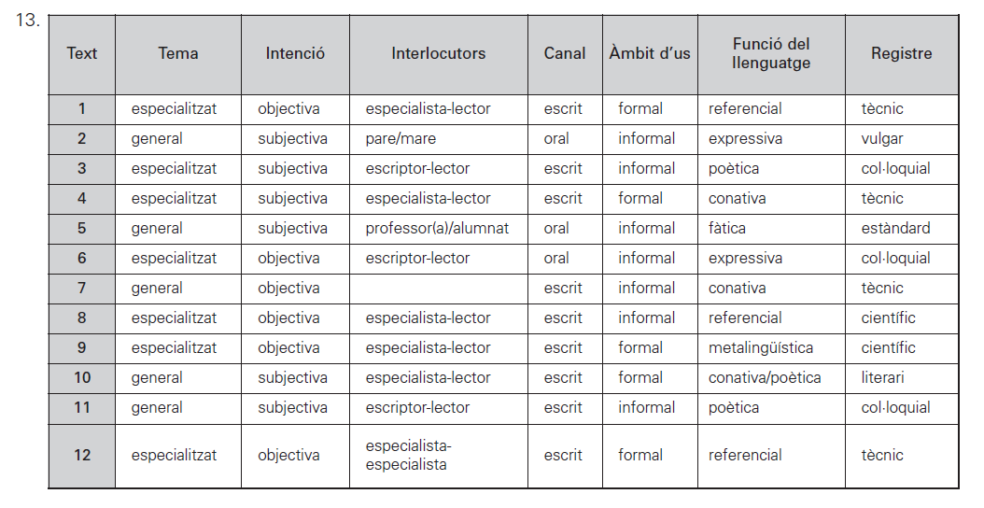

14.
Text 1
És inadequat perquè, encara que respecta el seu interlocutor, marxa del tema principal, de la queixa, per passar a altres qüestions que no vénen al cas i, a més, no respecta les regles sintàctiques, escriu tal com pensa; és un estil més propi del llenguatge oral.

Text 2
El registre que utilitza el pare, el científic, és inadequat.

Text 3
És inadequada la barreja del tractament: passa del «vostè» al «tu» que, de fet, és massa informal i no escau gens al tipus de text.

